有ou﷽﷽﷽﷽﷽﷽﷽﷽﷽﷽﷽﷽﷽﷽﷽﷽﷽﷽﷽ .4﷽﷽﷽﷽﷽﷽﷽﷽﷽﷽﷽﷽﷽﷽﷽可以﷽述、元数据等的是，他们**基于Web的房产信息系统的设计与实现**

摘 要

随着我国国民经济水平的不断提高，以及大量人口涌入城市，产生了大量的住房需求，导致了房地产行业的飞速发展。然而行业的快速发展也带来了不少新问题，房源信息体量越来越大，广大用户的需求也越来越多变。传统的线下实体店通过张贴海报图片等宣传方式已经不能满足如今的需求。与此同时，互联网技术也在不断发展和完善，互联网使得人们获取信息不再有空间和时间局限性，人们能够随时随地通过互联网获取信息。目前互联网技术已经应用到了各种生活场景中，极大地满足了人们对所需信息的需求。本设计立足于解决人们对房产信息的实际需求，通过运用互联网技术解决传统房产行业信息化不足的问题。

本文主要阐述了一个B/S架构的房产信息系统的设计与实现。对Java Spring 技术栈，MySQL数据库，Solr搜索引擎，协同过滤推荐算法，WebSocket以及React.js等技术进行了详细的论述。同时论述了房产信息系统的需求分析，架构设计，数据库表结构,详细模块的划分与设计，以及具体的功能实现方法。

**关键词：**互联网+，房产信息，Web，Java web，React.js，搜索，推荐

**The Design & Implementation of Intelligent Home Security Modle Using Arduino Platform**

**ABSTRACT**

As the development of IoT and Mobile cellular network today, Intelligent Home using hardware and software is going to be a very popular research field. The IoT can be based on a lot of different platform, such as Single Chip, Arduino, Raspberry Pi.The differences of these three are embodied in some field, such as consumption and coding language. According to the knowledge of these three platform, this design choose the Arduino, because Arduino is easier to coding than Single Chip, Adruino integrate the hardware coding to its API so that we can finish some work by looking for APIs and using APIs. In the other hand, compare to Raspberry Pi, the Raspberry Pi can be treated as a computer, it can have an Operating System running on it so that the consumption is higher than Arduino. So, Arduino is between Single Chip and Raspberry Pi, it can do the jobs which using Single Chip, it also can use other module to finish some given jobs.

**Key words：**Iot, Arduino, cellular network, hardware and software

目 录

1 引 言 1

1.1 课题研究的背景 1

1.2 课题研究的现状 1

1.3 课题的主要工作 1

1.4 课题的组织结构 2

1.5 本次设计的工作 2

2 相关知识 3

2.1 Arduino相关知识 3

2.1.1 Arduino 定义 3

2.1.2 Arduino 板子 3

2.1.3 Arduino 与树莓派和单片机的对比 4

2.1.4 Wi-Fi模块 5

2.1.5 Wi-Fi模块 AT指令的介绍 6

2.2 Arduino传感器 7

2.2.1 火焰传感器 7

2.2.2 烟雾传感器 8

2.2.3 温湿度传感器 9

2.2.4 有害气体传感器 10

2.3 计算机网络知识 10

2.4 Andriod平台 11

2.4.1 基本概念 11

2.4.2 开发语言 12

2.4.3 不同开发语言的对比 12

2.4.4 集成开发环境 12

3 开发部分 16

3.1 对于Arduino板子与Wi-Fi模块的开发 16

3.1.1 Arduino 开发环境的搭建 16

3.1.2 Arduino板子模块的开发 19

3.1.3 Arduino传感器的接线与使用 22

3.1.4 Arduino Wi-Fi模块的接线与使用 23

3.2 对于Android App 的开发 25

3.2.1 Android UI 25

3.2.2 Android 网络通讯 26

3.3 整个系统的运行 30

3.4 系统的架构图 30

4 问题和讨论 32

4.1 开发Arduino 遇到的问题 32

4.1.1 接线问题 32

4.1.2 WiFi模块问题 32

4.1.3 传感器使用问题 33

4.2 开发Andriod 遇到的问题 33

4.2.1 UI 线程问题 33

4.3对本系统开发的预留接口 33

4.3.1 其他传感器模块 33

4.3.2 摄像头模块 34

4.3.2 服务器模块 34

5 反思和展望 35

5.1 反思 35

5.1.1 最后的作品 35

5.1.2 学习到的东西 35

5.1.3 不足的地方 36

5.2 展望 36

参考文献 38

谢 辞 40

# 1 引 言

## 课题研究的背景和意义

## (1)传统房产信息行业存在的问题

## 随着人们生活水平不断提高，大众对于“衣食住行”中的住的需求日益增加，使我国房地产行业的发展蒸蒸日上：不断涌现的规格不一的房地产公司，不断扩大的业务范围，不断增多的获取房地产信息的需求。然而由于传统行业的局限性，使得房产信息不对称，虽然房地产公司的数量多了，但并没很好的解决人们找房难的问题。目前部分的传统房地产公司的信息化智能化能力还比较弱，通常只有线下实体店，以致于客户无法方便快捷的获取到楼盘及房源信息。公司的产品推广只能局限于某个片区，从而无法进一步发展业务。传统的房产信息管理软件大多是桌面程序，无法通过互联网获取房产交易信息，房产数据的录入大多采用人工录入和手工导入的数段，数据具有很大的滞后性，大量的房产交易数据无法及时更新，由于数据的重复性、出错率大大升高，并且数据的时效性降低，不同网点之间的信息沟通不畅通，使得公司的工作人员的工作效率低下，给客户和公司的经营管理带来了不少麻烦。另一方面是对客户的交易行为及偏好没有很好的分析手段，难以满足客户个性化的找房买房需求。

## (2)互联网+

## 近年“ 互联网+” 已经成为了一种全民现象，互联网与制造业交通运输等传统行业的结合越来越紧密，并且促进了传统行业效率的提升。网上售票、网上点餐、在线约车、共享单车等“互联网+”项目极大的方便了人们的生活。“ 互联网+” 即计算机信息技术以及互联网平台，实现互联网与传统行业紧密结合，充分发挥两者各自的优势实现互补合作，创造新的发展形态。 “ 互联网+” 将互联网技术成果运用于经济、社会、文化各领域之中，提高了社会的生产力和创新力，让人们享受到信息革命带来的好处，形成更泛的以互联网为基础设施和实现工具的经济发展新形态，推动社会发展和进步，提升整个社会资源的配置效率。

## (3)互联网+房产

## 计算机软件产业日益成熟，云计算、大数据、人工智能等新技术的出现于快速发展，加强了与房地产行业的“ 互联 +” 模式的联系。随着“互联网+”的发展，房地产行业也迎来了向信息化智能化转变的转折点。通过运用“互联网+”思维，把房产信息搬到互联网上，利用互联网信息传播的优势，解决房产行业信息不对称的问题，实现行业服务水平的优化与提升。同时，利用数据分析智能推荐等技术，提升产信息系统的信息化与智能化水平。

## (4)结论

## 由于房产交易活跃、市场规模不断扩大，产生了大量的房产信息，并且信息具有更新速度快的特点。对于房产公司来说，及时地收集房产交易信息至关重要，并且能准确地对信息进行分类管理，同时能及时地找到满足客户需要的房源。客户是公司在激烈的行业竞争中，能够取胜的唯一法宝，而想要留住用户就必须提供优质的内容，并且为用户推荐个性化的楼盘房源信息，尽可能的满足用户找房需求。房产信息行业属于信息密集型产业，房产信息的及时、准确以及信息沟通的顺畅是保障业务开展的重要基础。所以行业需要进行信息化智能化，利用先进的计算机互联网技术帮助行业来管理和展示信息。虽然市面上存在安居客、58同城等功能齐全的房产信息平台，但这些网站只是一个平台，难以满足个性化的需求，且信息的真实性难以保证。

## 在上述背景下，需要建设基于 Web 的房产信息系统，满足房地产公司未来的经营发展的需要。按照实际业务的需求，实现楼盘房源信息的管理及展示。实现用户对大量房源数据的分类搜索，并且分析用户行为并且为用户推荐合适的信息。实现实时的客服交流，快速满足用户的咨询。

## 1.2 课题研究的现状

目前房产中介的模式

安居客

链家

## 1.3课题的主要工作

本文在调查及分析了房产行业现状后，得出了房产信息系统的设计及实现构思。使用Java EE这类比较成熟的开发技术，以及MySQL, Solr, React.js等广受欢迎的开源技术，实现了一套可行的房产信息管理系统，为传统中小型房地产公司实现信息化提供了参考。

该系统是基于Web的解决方案，前后端分类的设计，B/S架构，具有可扩展性并发性及跨平台的便利性。系统主要包括房源及楼讯这两大部分，有房源的上传、展示及修改删除功能模块，楼讯亦是如此，还包括房源的关键词模糊搜索，相似房源的推荐，为注册用户提供符合偏好的房源推荐已经客服咨询功能。有了这些贴近用户需求的功能，可以为用户快速定位到所需的房源信息，为用户节约成本，同时也促进了交易，帮助房产公司实现更多的销售业绩。

本设计的主要内容有以下几点：

1. 研究前端技术React.js，采用面向组件模块的开发方式，降低耦合度，提高可维护性。
2. 研究后端技术Java EE Spring 技术栈，Spring框架对Java对象的管理，Spring MVC对程序层次结构的控制以及API路由的管理，Spring Boot管理整个程序代码的组织结构及相关配置，Java ORM框架Mybatis 与MySQL数据库进行数据层的交互。
3. 研究Solr搜索引擎的使用与配置，实现房源信息的关键词搜索。
4. 研究推荐算法，结合系统选择出适合的推荐算法，实现相似房源的展示及房源推荐。
5. 研究WebSocket通信协议，实现实时的客服咨询。
6. 登录注册、房源管理、楼讯管理、搜索、推荐、咨询这几个模块的具体设计与实现。

## 1.4 课题的组织结构

论文总共分为六章，各章节的主要内容如下：

第一章：引言，主要说明了本设计研究的内容和背景，实现房产信息化的目的，互联网+的模式对行业带来的革新。并且给出了本文的组织结构。

第二章：系统相关技术及其基本概念，主要介绍实现本房产信息管理系统涉及到的技术，以及选择这些技术的优点和原因。同时也介绍了系统设计实现所采用的架构模式。

第三章：系统需求分析，采用软件工程需求分析的方式，分析了房产信息系统的相关需求，设计了各类用例，得出了相关的功能设计模块。良好的系统需求分析，使设计不偏离实现目的的轨道，保证完成的系统满足用户需求。

第四章：系统设计，根据系统需求分析得出的结果，设计了系统的总体架构，并且对总体架构的各个功能模块进行了详细设计，以及数据库表结构ER图的设计。

第五章：系统功能的实现，在系统需求分析和设计的基础上，利用所选的技术对各个模块进行具体的实现，登录注册、房源发布展示、楼讯发布展示、房源搜索及房源推荐等模块的关键代码逻辑。

第六章：关键技术，

第七章：总结与展望，总结了本设计所做的工作，一些不足之处和可以扩展的方向。

# 2 系统相关技术及其基本概念

## 2.1 B/S结构

(1)什么是B/S结构

B/S结构（Browser/Server，浏览器/服务器模式），是互联网技术兴起后的一种网络结构模式，Web浏览器是客户端最主要的应用软件，如IE、Chrome、Safari、Firefox等。这种模式统一了客户端，浏览器通过渲染HTML显示页面。将系统功能实现的核心部分集中到服务器上，简化了系统的开发、维护和使用。客户机上只要安装一个浏览器客户端，通过互联网协议与服务端程序进行交互，在服务端可以使用独立的应用服务器和数据库服务器。目前主要的网站，都采用的是B/S结构。结构图如下：

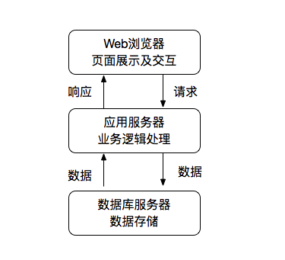

图 2.1 B/S结构

(2)B/S结构的优点

系统维护和升级简单，周期短，几乎可以随时更新。当前，软件系统的改进和升级越发频繁，B/S架构的产品明显体现着更为方便的特性。从可维护性方面，所有的客户端都是浏览器，不需要做多少维护工作。从更新升级方面，所有的操作只需要针对服务器进行，如果是异地，只需要把服务器连接专网即可，实现远程维护、升级和共享。客户端只是进行简单的请求，系统的部署发布是很容易的事情，不再像传统的C/S架构，需要重新发布客户端软件或者补丁，用户需要再次下载安装，软件的更新升级过程繁琐，周期长。

成本降低，服务器操作系统有更多的选择。如可以选择开源的Linux系统，当前的趋势是凡使用B/S架构的应用管理软件，只需安装在Linux服务器上即可，而且安全性高。

可扩展性高，可以通过增加服务器资源，负载均衡等方式应对大量并发的请求。

## 2.2 MVC模式

(1)什么是MVC模式

MVC模式（Model–view–controller）是软件工程中的一种软件架构模式，把软件系统分为三个基本部分：模型（Model）、视图（View）和控制器（Controller）。其目的是实现一种动态的程式设计，使后续对程序的修改和扩展简化，并且使程序某一部分的重复利用成为可能。除此之外，此模式通过对复杂度的简化，使程序结构更加直观。软件系统通过对自身基本部分分离的同时也赋予了各个基本部分应有的功能。

MVC将应用程序划分为三种组件，模型 - 视图 - 控制器设计定义它们之间的相互作用。

模型（Model） 用于封装与应用程序的业务逻辑相关的数据以及对数据的处理方法。“Model”有对数据直接访问的权力，例如对数据库的访问。“Model”不依赖“View”和“Controller”，也就是说， Model 不关心它会被如何显示或是如何被操作。但是 Model 中数据的变化一般会通过一种刷新机制被公布。为了实现这种机制，那些用于监视此 Model 的 View 必须事先在此 Model 上注册，从而，View 可以了解在数据 Model 上发生的改变。

视图（View）能够实现数据有目的的显示（理论上不是必需的）。在 View 中一般没有程序上的逻辑。为了实现 View 上的刷新功能，View 需要访问它监视的数据模型（Model），因此应该事先在被它监视的数据那里注册。

控制器（Controller）起到不同层面间的组织作用，用于控制应用程序的流程。它处理事件并作出响应。“事件”包括用户的行为和数据 Model 上的改变。

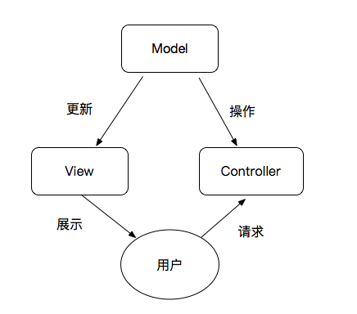

2.2 MVC模式图

(2)MVC模式的优点

低耦合：视图层和业务层分离，允许更改视图层代码而不用重新编译模型和控制器代码。一个应用的业务流程或者业务规则的改变只需要改动MVC的模型层即可，模型与控制器和视图相分离，容易改变应用程序的数据层和业务规则。

高重用性和可适用性：MVC模式允许使用各种不同样式的视图来访问同一个服务端的

代码，例如，很多数据可能用HTML来表示，但是也有可能用WAP来表示，而这些表示所需要的仅令是改变视图层的实现方式，而控制层和模型层无需做任何改变。

较低的生命周期成本: 使降低开发和维护用户接口的技术含量成为可能。

快速的部署:使用MVC模式使开发时间得到相当大的缩减，它使业务程序员集中精力于业务逻辑，界面程序员集中精力于界面展示上。

可维护性：分离视图层和业务层也使得WEB应用更便于维护和修改。

有利于软件工程化管理：由于不同的层各司其职，每一层不同的应用具有某些相同的特征，有利于通过工程化、工具化管理程序代码。

## 2.3 HTTP通信协议

HTTP是客户端浏览器或其他程序与Web服务器之间的应用层通信协议。在Internet上的Web服务器上存放的都是超文本信息，客户机需要通过HTTP协议传输所要访问的超文本信息。

HTTP协议的主要特点可概括如下：

(1)支持客户/服务器模式。

(2)简单快速：客户向服务器请求服务时，只需传送请求方法和路径。请求方法常用的有GET、HEAD、POST。每种方法规定了客户与服务器联系的类型不同。由于HTTP协议简单，使得HTTP服务器的程序规模小，因而通信速度很快。

(3)灵活：HTTP允许传输任意类型的数据对象。正在传输的类型由Content-Type加以标记。 (4)无连接：无连接的含义是限制每次连接只处理一个请求。服务器处理完客户的请求，并收到客户的应答后，即断开连接。采用这种方式可以节省传输时间。

(5)无状态：HTTP协议是无状态协议。无状态是指协议对于事务处理没有记忆能力。缺少状态意味着如果后续处理需要前面的信息，则它必须重传。另一方面，在服务器不需要先前信息时它的应答就较快。

## 2.4 前端框架React.js

ReactJS是Facebook开源的，为了解决构建随着时间数据不断变化的大规模应用程序而设计的用来构建用户界面的JavaScript库。目前社区有很多可复用的组件库，如本文使用的Ant Design UI组件库，使用组件库大大地缩短了前端页面的开发周期。

ReactJS有如下特点：

1. 采用单向数据流，易追踪数据。
2. 将HTML，JS结合起来构建组件，组件状态和结果意义对应起来，实现模块化开发。
3. 创建了高性能的虚拟DOM，避免直接操作DOM。即组件不是真实的DOM节点，而是存在于内存中的一种数据结构。所有的DOM变动都先在虚拟DOM上发生，然后再将实际发生变动的部分反映在真实DOM上。

对于组件化的具体说明：

React推荐以组件的方式去重新思考UI构成，将UI上每一个功能相对独立的模块定义成组件，然后将小的组件通过组合或者嵌套的方式构成大的组件，最终完成整体UI的构建。MVC让我们实现了表现，数据，控制的分离，开发中从技术的角度对UI进行了拆分；React启发开发者从功能的角度出发，将UI分成不同的组件，每个组件都独立封装。

组件的特征：

可组合，一个组件可以和其它组件一起使用，或者嵌套在另一个组件内部。

可重用，每个组件都有独立功能，可被使用在多个UI场景。

可维护，每个小的组件只包含自身的逻辑，更容易被理解和维护。

React 的问世把前端开发人员从复杂的数据交互和 UI 渲染不可预测的问题中解放出来，让的开发人员可以将精力专注于数据的变化上。于此同时，React 运用虚拟 DOM 技术，极大的提升了页面的性能。并且它通过对模块的划分，让应用的逻辑和数据流更加清晰明了。

### 2.5 后端技术Java及Spring 技术栈

2.5.1 Java

Java是一种广泛使用的计算机编程语言，拥有跨平台、面向对象、泛型编程的特性，广泛应用于企业级Web应用开发和移动应用开发。

Java编程语言的风格十分接近C++语言。继承了C++语言面向对象技术的核心，Java舍弃了C++语言中容易引起错误的指针，改以引用取代，同时移除原C++与原来运算符重载，也移除多重继承特性，改用接口取代，增加垃圾回收器功能。Java不同于一般的编译语言或直译语言。它首先将源代码编译成字节码，然后依赖各种不同平台上的虚拟机来解释执行字节码，从而实现了“一次编写，到处运行”的跨平台特性。

Java用于web开发的优势有以下几点：

(1)面向对象编程：面向对象的方式使代码具有很好的可维护性和可扩展性。

(2)广泛性：不但有成熟的设计模式，而且还有成熟的框架，可以用很多表达式以及标签来展示我们需要的内容。

(3)稳定性：拥有较高的安全性，使用广泛，目前Java已被许多大型网站使用，业界已经有丰富的实践，Java语言本身也在不断更新和进步。

2.5.2 Spring框架

Spring是一个开源的轻量级的控制反转(IoC)和面向切面(AOP)的容器框架。它是为了解决企业应用开发的复杂性而创建的。Spring使用基本的JavaBean来完成以前只可能由EJB完成的事情。Spring的用途不仅限于服务器端的开发。从简单性、可测试性和松耦合的角度而言，任何Java应用都可以从Spring中受益。

Spring框架的主要特点有：

(1) 轻量：从大小与开销两方面而言Spring都是轻量的。完整的Spring框架可以在一个大小只有1MB多的JAR文件里发布。并且Spring所需的处理开销也是微不足道的。此外，Spring是非侵入式的：Spring应用中的对象不依赖于Spring的特定类。

(2) 控制反转：Spring通过一种称作控制反转（IoC）的技术促进了松耦合。当应用了IoC，一个对象依赖的其它对象会通过被动的方式传递进来，而不是这个对象自己创建或者查找依赖对象。你可以认为IoC与JNDI相反——不是对象从容器中查找依赖，而是容器在对象初始化时不等对象请求就主动将依赖传递给它。

(3) 面向切面：Spring提供了面向切面编程的丰富支持，允许通过分离应用的业务逻辑与系统级服务（例如审计（auditing）和事务（transaction）管理）进行内聚性的开发。应用对象只实现它们应该完成的业务逻辑。它们并不负责其它的系统级关注点，例如日志、事务支持以及安全性验证。

2.5.3 Spring MVC

Spring MVC是一种基于Java实现MVC设计模式的请求驱动类型的轻量级Web框架，即使用了MVC架构模式的思想，将web层进行解耦，基于请求-响应模型帮助我们简化日常web系统的开发。其前端控制器是DispatcherServlet主要用于控制流程；应用控制器为Handler Mapping-处理器映射器进行处理器管理和View Resolver-视图解析器进行视图的解析；页面控制器/动作跳转处理器为Controller接口；支持本地化解析、文件上传等；提供了十分灵活的数据校验、格式化和数据绑定机制；采用约定优于配置的契约式编程方式。

Spring MVC典型的执行流程大致如下：

1、首先浏览器发送请求给前端控制器DispatcherServlet，DispatcherSerlvet根据请求信息，基于一定的原则选择合适的控制器进行处理并把 请求委托给它。

2、页面控制器接收到请求之后进行功能处理，首先需要收集、绑定请求参数到一个对象(命令对象)，并进行验证，然后将该对象委托给业务对象进行处理(service层)；业务对象处理之后控制器将返回一个ModelAndView(模型数据和逻辑视图名)；

3、DispatcherServlet根据返回的逻辑视图名，选择合适的视图进行渲染(界面展示、资源加载)，并把模型数据传入以便视图渲染。

4、前端控制器将响应返回个客户端浏览器。

2.5.4 Spring Boot

Spring Boot是由Pivotal团队提供的全新框架，其设计目的是用来简化新Spring应用的初始搭建以及开发过程。该框架使用了特定的方式来进行配置，从而使开发人员不再需要定义样板化的配置。

使用Spring Boot构建Spring应用有如下优点：

1、为所有Spring开发提供一个从根本上更快，且随处可得的入门体验。

2、开箱即用，但通过不采用默认设置可以快速摆脱这种方式。

3、提供一系列大型项目常用的非功能性特征，比如：内嵌服务器，安全，指标，健康检测，外部化配置。

4、没有代码生成，也不需要XML配置。

2.6 MySQL及 Java ORM框架MyBatis

2.6.1 MySQL

MySQL是一款开源的快速易用的 RDBMS，很多企业（不分规模大小）都在使用它来构建自己的数据库。它之所以非常流行，原因在于具备以下这些优点：

1、基于开源许可发布，无需付费即可使用。

2、自身的功能非常强大，足以匹敌绝大多数商业数据库。

3、使用业内所熟悉的标准SQL数据库语言。

4、可运行于多个操作系统，支持多种编程语言。

2.6.2 MyBatis

MyBatis 是支持定制化 SQL、存储过程以及高级映射的优秀的持久层框架。MyBatis 避免了几乎所有的 JDBC 代码和手动设置参数以及获取结果集。MyBatis 可以对配置和原生Map使用简单的 XML 或注解，将接口和 Java 的 POJOs(Plain Old Java Objects,普通的 Java对象)映射成数据库中的记录。

MyBatis简单易学，没有任何第三方依赖，最简单安装只要两个jar文件和配置几个sql映射文件易于学习，易于使用，通过文档和源代码，可以比较完全的掌握它的设计思路和实现。其次该框架十分的灵活，mybatis不会对应用程序或者数据库的现有设计强加任何影响。 sql写在xml里，便于统一管理和优化。通过sql基本上可以实现我们不使用数据访问框架可以实现的所有功能。

2.7 Solr搜索引擎

Solr是一个高性能，采用Java5开发，基于Lucene的全文搜索服务器。同时对其进行了扩展，提供了比Lucene更为丰富的查询语言，同时实现了可配置、可扩展并对查询性能进行了优化，并且提供了一个完善的功能管理界面，是一款非常优秀的全文搜索引擎。

其文档通过Http利用XML 加到一个搜索集合中。查询该集合也是通过http收到一个XML/JSON响应来实现。它的主要特性包括：高效、灵活的缓存功能，垂直搜索功能，高亮显示搜索结果，通过索引复制来提高可用性，提供一套强大Data Schema来定义字段，类型和设置文本分析，提供基于Web的管理界面等。

2.8 协同过滤

协同过滤（英语：Collaborative Filtering），利用某兴趣相投、拥有共同经验之群体的喜好来推荐用户感兴趣的信息，个人通过合作的机制给予信息相当程度的回应（如评分）并记录下来以达到过滤的目的进而帮助别人筛选信息，回应不一定局限于特别感兴趣的，特别不感兴趣信息的纪录也相当重要。

协同过滤推荐算法通过在用户活动中寻找特定模式来为用户产生有效推荐。它依赖于系统中用户的惯用数据，例如通过用户对其阅读过书籍的评价可以推断出用户的阅读偏好。这种算法的核心思想就是：如果两个用户对于一些项的评分相似程度较高，那么一个用户对于一个新项的评分很有可能类似于另一个用户。值得注意的是，协同过滤推荐的时候不依赖于项的任何附加信息，例如描述、元数据等，或者用户的任何附加信息，例如喜好、人口统计相关数据等。

2.9 Websocket

WebSocket一种在单个 TCP 连接上进行全双工通讯的协议。它使得客户端和服务器之间的数据交换变得更加简单，允许服务端主动向客户端推送数据。在 WebSocket API 中，浏览器和服务器只需要完成一次握手，两者之间就直接可以建立持久性的连接，并进行双向数据传输。

这种技术要达到的目的是让用户不需要刷新浏览器就可以获得实时更新。它有着广泛的应用场景，比如在线聊天室、在线客服系统、评论系统、WebIM等。

# 系统需求分析

本设计的房产信息系统主要需要处理的需求包括房源、楼讯等业务。在各项需求中，有着不

同的具体业务操作。需要通过对需求的详细分析，设计出系统功能用例，明确系统应当实现的具体业务功能。

## 3.1 总体业务分析

房产信息系统的主要功能为信息的展示及发布，具体的描述如下图所示

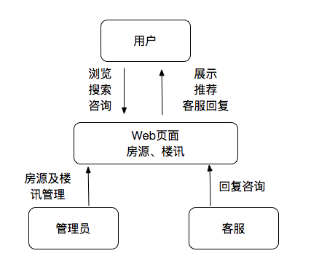

图3.1

根据图3.1得出总体业务逻辑中包括以下几个部分

(1) Web页面与用户的交互：用户可以通过Web页面浏览房源及楼讯，同时可以根据关键字或者既定房源条件进行搜索房源。根据用户的浏览习惯，为用户推荐合适的房源。在房源展示中提供类似的房源供用户浏览。在房源详情页，用户可以通过Web页面与客服进行实时资讯交流。

(2) Web页面与管理员的交互：管理员可以通过Web页面进行房源及楼讯的管理，包括房源发布、更新、删除、设置推荐，楼讯的发布、更新、删除。

(3) Web页面与客服的交互：客服人员可通过Web页面回答用户关于房源的实时咨询。

3.2 系统用例分析

根据总体业务逻辑的分析，再细分各个业务的具体用例，得出更加细粒度的需求分析结果。

3.2.1 参与者划分

把系统使用者划分为角色不同的参与者，分析不同参与者的功能用例，明确不同类别的使用者对系统功能的需求。

根据总体业务分析的结果，把系统的使用者细分为以下几类参与者

(1) 用户

这里用户的定义是有住房需求的，能与房产公司达成交易的潜在客户。用户通过房产信息系统获取自己想要的房源信息及楼讯。

(2) 管理员

管理员属于房产公司员工，通过房产信息系统管理公司的房源及市场相关的楼讯。

(3) 客服

客服可以是房产公司客服或者是外包客服，通过房产信息系统满足用户的实时咨询。

3.2.2 参与者用例分析

基于上节参与者的划分，给出各类参与者的具体用例，每一个用例代表了一个具体的系统应该实现的功能。

1. 用户用例分析

根据用户对总体业务的需求，分析得出图3.2的用例分析结果

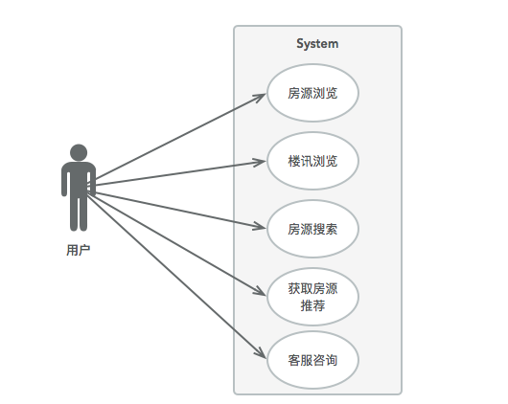

图3.2

房源浏览用例：

用户能够浏览到房源列表，房源详情页面。房源列表展示多个房源，每一项包含该房源的关键信息。房源详情页面包含所有关于该房源的信息，并展示与该房源相似的房源链接。

楼讯浏览用例：

用户能够浏览楼讯列表及楼讯详情页面。楼讯列表展示多条楼讯，每一项包含该楼讯的关键信息。楼讯详情页面显示该楼讯的详细信息。

房源搜索用例：

用户能够对房源进行搜索，搜索条件为模糊关键词匹配。同时用户还能根据具有房源特征相关的具体选项进行搜索过滤。

获取房源推荐用例：

在用户进行过一些浏览操作之后，系统能根据用户的浏览特点，给出符合用户浏览偏好的房源推荐列表。

客服咨询用例：

用户能够在房源详情页面，通过在线聊天的方式进行针对该房源的客服咨询。

1. 根据管理员对总体业务的需求，分析得出图3.3的用例分析结果

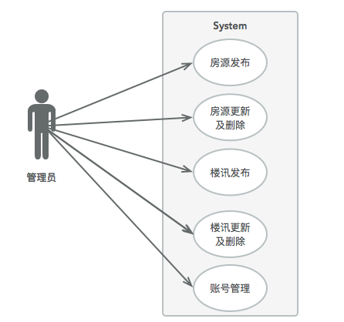

图3.3

房源发布用例：

管理员可以通过系统页面进行房源发布，发布的房源包含展示图片、小区名、位置、户型、价格、面积等必要的房源信息。

房源更新及删除用例：

管理员可以获取自己已发布的房源列表，对这些房源进行更新及删除下架操作。

楼讯发布用例：

管理员可以发布楼讯，发布的楼讯采用富文本编辑器进行编辑，可以插入图片，设置图片布局，设置标题段落等。

楼讯更新及删除用例：

管理员能够获取已发布的楼讯列表，对该列表中的楼讯进行更新及删除操作。

账号管理用例：

管理员可以对系统中的管理员及客服账号进行管理，如账号申请、权限修改等。

(3) 根据客服对总体业务的需求，分析得出图3.5的用例分析结果

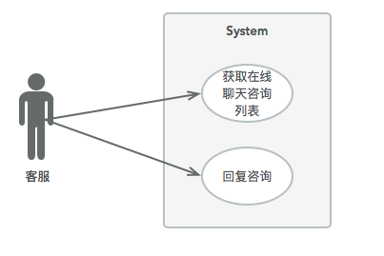

图3.5

获取在线聊天咨询列表用例：

客服登录后可以获取在线聊天的列表，通过该列表可以选择咨询的用户进行回复。

回复咨询用例：

客服可以与用户进行实时的在线聊天咨询沟通，使得用户对房源进行进一步的了解。

1. 对于所有参与者的登录注册用例图如下

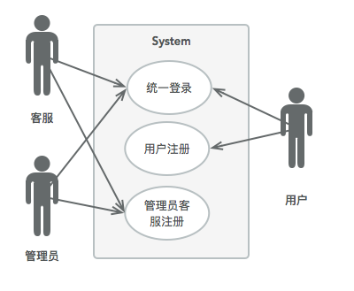

图3.6

统一登录用例：

系统所有的参与都通过一个统一的模块进行登录。

用户注册用例：

用户可以在注册界面直接进行注册。

客服及管理员注册用例：

客服管理员通过管理员的账号管理用例中的账号注册功能进行注册。

4 系统设计

4.1系统总体架构设计

在系统需求明确之后，需要进一步分析，把系统整体分解为更小的子系统和组件，从而形成

不同的逻辑层或服务。同时需要对划分出来的各个功能模块进行设计，如数据库设计，API设计，界面设计，搜索逻辑设计，推荐模型设计等。在设计这些软件模块时，需要满足一些软件设计原则：分离基础服务、业务规则、业务流程，选择合适的工具外化业务规则和业务流程，分离业务组件和技术组件，高类聚，低耦合，业务信息的执行可以分散，但业务信息的管理要尽量集中。

利用好分层的思想，分层的思想，就是每一个层次专注做一件事情。每一个层次都为上层提供服务。每一个层次对于其上层来说，都是可以复用的。分层设计的软件，结构清晰，代码各司其职，能够最大限度地重用代码。

本文设计的房产信息系统，所有者为房地产信息公司，使用者大多数为有住房需求的广大互联网用户，系统最终的目的是促成双方交易，让用户能快速方便地找到需要的住房资源，房产公司也能提高自身的营业效率。围绕这一点，系统架构设计以房源为中心，衍生出房源搜索、房源推荐、房源咨询、相关楼讯浏览等模块。

系统的整体架构如下图4.1所示

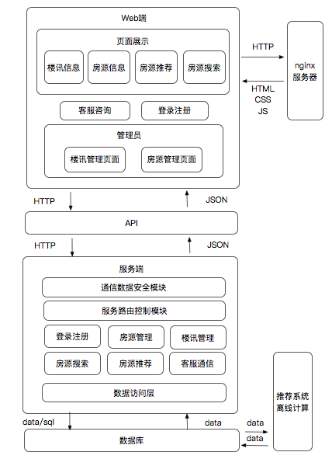

图4.1

前后端交互的过程如下：

用户通过Web端访问前端界面，前端HTML,CSS,JS等静态资源文件使用nginx服务器进行分发管理，Web浏览器首先访问nginx服务器获取静态的页面资源。在静态页面中，由JS控制向服务端发出AJAX请求，获取动态JSON数据。前后端通信均采用HTTP协议。

对总体架构图中的模块说明：

(1) nginx服务器

nginx 是一款支持高并发低延迟的高性能服务器，很合适做静态资源分发处理。前端资源打

包后托管到服务器目录下，web端向nginx服务器请求页面静态资源。划分出nginx服务器层主要有web端能快速显示出界面，可对前端资源进行缓存处理，面对业务的扩大可以选择使用多个nginx服务器实例，具有可扩展性等优点。

(2) Web端

Web端负责与使用者的交互，主要有房源展示、房源搜索、房源推荐、楼讯展示等页面，对

于管理员来说，还具有房源发布、楼讯发布、已发布的房源及楼讯列表等页面模块。Web端通过AJAX向服务端发出HTTP请求获取相关数据。

(3) API层

API层约定了Web端和服务端的通信格式，如通信方法、参数等。通信使用HTTP协议，对于数据的获取一般采用GET方法，对于资源上传及更新一般采用POST方法。通过API层，服务端只需向Web端提供约定的接口，Web端不在意服务端的内部实现方法，实现了服务端与Web端的逻辑解耦，使得系统便于扩展和维护。

1. 服务端及数据库

服务端负责整个系统的数据管理和业务逻辑处理功能，服务端主要可以分为安全检查、服

务路由控制、服务层及数据访问层。

通信数据安全检查：验证访问token，防止恶意调用，提供系统的安全性。

服务路由控制：根据访问API的规则，选择合适的服务进行操作，处理完毕后向API返回JSON数据。

服务层：负责处理具体的业务逻辑，登录注册，房源管理，楼讯管理，客服咨询等系统业务逻辑。

数据访问层：

与数据库进行交互，向服务层提供统一的数据操作接口。

1. 推荐系统离线计算

采用离线计算的方式，直接从数据库中提取相关业务写入的信息进行推荐计算，计算的结果

再而保存到数据库供服务层业务使用。

## 

## 4.2 功能模块设计

用户登录注册，流程图如下所示：

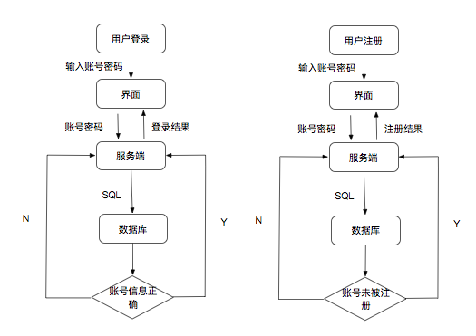

用户登录时通过Web界面输入账号密码，前端向后端请求登录验证，用户输入的账号密码作为参数通过HTTP请求验证结果。服务端执行向数据库发出SQL，若账号存在且账号和密码相匹配，返回登录成功，否则登录失败。

用户注册时通过Web页面输入账号密码，并且确认密码，前端需验证两次输入的密码是否相同，不同则提示错误，验证通过过向服务端端请求账号注册，服务端查询数据库该账号是否已经存在，不存在则插入新的账号数据，返回注册成功。

房源及楼讯浏览，流程图如下：

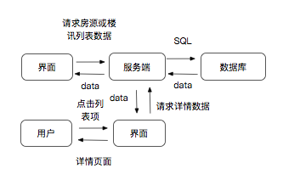

在用户点开系统Web页面时，前端便会分页请求房源及楼讯列表数据，服务端从数据库中取出房源楼讯数据返回前端，界面以列表的方式把这些数据显示出来供用户浏览点击。

用户点击列表项后，前端根据点击的列表项请求相关的详细数据，服务端从数据库中查出后返回，前端获取数据后渲染出房源或列表详情页面。

房源搜索，处理流程图如下所示：

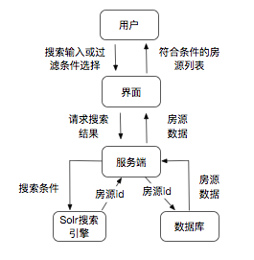

用户搜索通过在前端页面输入关键字或者选择房源特征过滤选项如选择户型、价格区间等进行房源搜索，前端请求搜索服务，搜索条件作为参数，服务端接到请求后请求Solr搜索引擎服务，得到搜索引擎返回的符合搜索条件的id，再通过数据库查询房源id对应的数据返回到前端页面，页面随即渲染出搜索到的房源列表。

房源推荐，处理流程图如下：

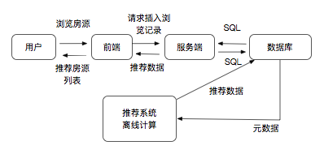

房源推荐的过程为：用户浏览房源时，前端便发出AJAX请求服务端新增或更新浏览数据，服务端把这些元数据插入数据库。在推荐系统进行离线计算时，从数据库中获取进行推荐需要的元数据如用户浏览记录填充推荐算法数据集，计算出相关的推荐结果之后把数据存入数据库。在用户登录之后，前端请求针对当前用户的推荐信息，服务端从数据库中查出相关的推荐信息返回到前端页面。

房源及楼讯管理，处理流程如下图所示：

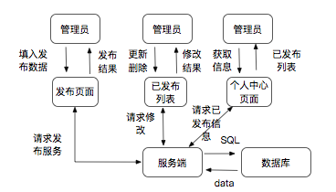

房源及楼讯的管理，主要有发布、更新及删除操作。管理员登录后，在发布页面选择发布房源或者楼讯，随后填写相关信息，发布房源需填写关于房源的业务选项，房源展示图片，户型，价格，交通情况等，发布楼讯则直接在富文本编辑器中编写楼讯文章即可。管理员在个人中心中点击已发的房源或者楼讯，在获取的列表中选择相应的房源或楼讯进行更新或删除操作。操作提交之后前端请求服务端进行房源或楼盘数据的插入、更新及删除。

4.3 数据库设计

根据需求分析、总体架构设计及各功能模块的设计，本文的房产信息系统数据库表有以下几个分类：

1. 房源相关

房源基本信息表、房源图片表、房源标签表、房源推荐表、相似房源表、房源浏览记录表、

标签信息表。

1. 楼讯相关

楼讯表、楼讯内容表。

1. 用户相关

用户信息表。

房源基本信息表包含房源的一些基本信息字段，建表SQL语句如下

CREATE TABLE `house` (

`house_id` int(11) NOT NULL AUTO_INCREMENT COMMENT '房源主键',

`name` varchar(45) NOT NULL DEFAULT '' COMMENT '房源小区名称',

`creator_name` varchar(45) NOT NULL DEFAULT '' COMMENT '房源上传者名称',

`create_time` timestamp NOT NULL DEFAULT CURRENT_TIMESTAMP COMMENT '创建 时间',

`price` int(11) NOT NULL DEFAULT '0' COMMENT '价格',

`city_id` int(11) NOT NULL DEFAULT '0' COMMENT '城市id',

`region_id` int(11) NOT NULL DEFAULT '0' COMMENT '区域id',

`position` varchar(45) NOT NULL DEFAULT '' COMMENT '门牌位置',

`address` varchar(60) DEFAULT '' COMMENT '房源地理位置',

`area` int(11) NOT NULL DEFAULT '0' COMMENT '面积',

`status` tinyint(4) NOT NULL DEFAULT '1' COMMENT '上架状态',

`des` varchar(200) NOT NULL DEFAULT '' COMMENT '房源相关描述',

`phone` varchar(15) NOT NULL DEFAULT '' COMMENT '联系人电话',

`station_tag` int(11) NOT NULL DEFAULT '0' COMMENT '地铁站标签',

`route_tag` int(11) NOT NULL DEFAULT '0' COMMENT '地铁路线标签',

`dec_tag` int(11) NOT NULL DEFAULT '0' COMMENT '装修类型标签',

`type_tag` int(11) NOT NULL DEFAULT '0' COMMENT '户型标签',

`region_tag` int(11) NOT NULL DEFAULT '0' COMMENT '区域标签',

`contact` varchar(15) NOT NULL DEFAULT '' COMMENT '联系人名称',

PRIMARY KEY (`house_id`)

) ENGINE=InnoDB DEFAULT CHARSET=utf8 COMMENT='房源信息表';

房源图片表，存储房源相对应的图片url，一个房源id可对应多个图片url，建表SQL语句如下：

CREATE TABLE `house_imgs` (

`house_id` int(11) NOT NULL DEFAULT '0' COMMENT '房源id',

`img` varchar(100) NOT NULL DEFAULT '' COMMENT '图片url',

PRIMARY KEY (`house_id`,`img`)

) ENGINE=InnoDB DEFAULT CHARSET=utf8 COMMENT='房源图片';

标签信息表，存储房源标签基本信息，建表SQL语句如下：

CREATE TABLE `tag` (

`tag_id` int(11) NOT NULL AUTO_INCREMENT COMMENT '标签主键',

`name` varchar(20) NOT NULL DEFAULT '' COMMENT '标签名',

`status` tinyint(4) NOT NULL DEFAULT '1' COMMENT '标签使用状态',

PRIMARY KEY (`tag_id`)

) ENGINE=InnoDB DEFAULT CHARSET=utf8 COMMENT='标签信息表';

房源标签表，该表为房源表和标签表的一对多的关系表，一个房源可以有多个标签，建表SQL语句如下：

CREATE TABLE `house_tags` (

`house_id` int(11) NOT NULL DEFAULT '0' COMMENT '房源id',

`tag_id` int(11) NOT NULL DEFAULT '0' COMMENT '标签id',

PRIMARY KEY (`house_id`,`tag_id`)

) ENGINE=InnoDB DEFAULT CHARSET=utf8 COMMENT='房源标签关系表';

房源推荐表，存储推荐系统为用户离线计算出的推荐房源结果，一个用户id对应多个推荐房源id，

建表SQL语句如下：

CREATE TABLE `recommend_house` (

`id` int(11) NOT NULL AUTO_INCREMENT COMMENT '主键',

`user_id` int(11) NOT NULL DEFAULT '0' COMMENT '用户id',

`house_id` int(11) NOT NULL DEFAULT '0' COMMENT '房源id',

`create_time` timestamp NOT NULL DEFAULT CURRENT_TIMESTAMP COMMENT '记录生成时间',

PRIMARY KEY (`id`),

KEY `recommend_house_user_id_index` (`user_id`)

) ENGINE=InnoDB DEFAULT CHARSET=utf8 COMMENT='房源推荐';

相似房源表，存储推荐系统根据用户浏览情况离线计算出的相似房源，每个房源id对应多个相似房源id，建表SQL语句如下：

CREATE TABLE `similar_house` (

`id` int(11) NOT NULL AUTO_INCREMENT COMMENT '主键',

`house_id` int(11) NOT NULL DEFAULT '0' COMMENT '房源id',

`similar_id` int(11) NOT NULL DEFAULT '0' COMMENT '相似房源id',

`create_time` timestamp NOT NULL DEFAULT CURRENT_TIMESTAMP COMMENT '记录生成时间',

PRIMARY KEY (`id`),

KEY `similar_house_house_id_index` (`house_id`)

) ENGINE=InnoDB DEFAULT CHARSET=utf8 COMMENT='相似房源表';

用户浏览记录表，存储用户浏览相关房源的次数，提供给推荐系统作为推荐元数据。每个用户对应多个房源，并且通过组合主键约束用户对应的某个房源浏览记录只有一条，节约存储空间。建表SQL语句如下：

CREATE TABLE `browse_count` (

`user_id` int(11) NOT NULL DEFAULT '0' COMMENT '用户id',

`house_id` int(11) NOT NULL DEFAULT '0' COMMENT '房源id',

`count` int(11) NOT NULL DEFAULT '1' COMMENT '浏览次数',

PRIMARY KEY (`user_id`,`house_id`)

) ENGINE=InnoDB DEFAULT CHARSET=utf8 COMMENT='用户浏览记录表';

楼讯基本信息表，存储楼讯的基本信息，建表SQL语句如下：

CREATE TABLE `news` (

`id` int(11) NOT NULL AUTO_INCREMENT COMMENT '主键',

`create_time` timestamp NOT NULL DEFAULT CURRENT_TIMESTAMP COMMENT '创建时间',

`title` varchar(30) NOT NULL DEFAULT '' COMMENT '标题',

`abstract` varchar(100) NOT NULL DEFAULT '' COMMENT '楼讯摘要',

`title_pic` varchar(100) NOT NULL DEFAULT '' COMMENT '展示图片',

`creator_name` varchar(20) NOT NULL DEFAULT '' COMMENT '创建者名称',

PRIMARY KEY (`id`)

) ENGINE=InnoDB DEFAULT CHARSET=utf8 COMMENT='楼讯基本信息表';

楼讯内容表，由于楼讯的内容所占存储空间比较大，且只有用户点击楼讯详情时才使用，所以单独建一张内容表使用大字段存储楼讯内容。建表SQL语句如下：

CREATE TABLE `news_content` (

`news_id` int(11) NOT NULL DEFAULT '0' COMMENT '楼讯id',

`content` longtext COMMENT '楼讯内容',

PRIMARY KEY (`news_id`)

) ENGINE=InnoDB DEFAULT CHARSET=utf8 COMMENT='楼讯内容';

用户基本信息表，存储用户账号密码角色权限等基本信息，建表SQL语句如下：

CREATE TABLE `user` (

`id` int(11) NOT NULL AUTO_INCREMENT COMMENT '用户id',

`name` varchar(15) NOT NULL DEFAULT '' COMMENT '用户名 唯一',

`password` varchar(45) NOT NULL DEFAULT '' COMMENT '密码',

`role_id` int(11) NOT NULL DEFAULT '1' COMMENT '角色id',

PRIMARY KEY (`id`),

UNIQUE KEY `name_UNIQUE` (`name`)

) ENGINE=InnoDB DEFAULT CHARSET=utf8 COMMENT='用户基本信息表';

各表的对应关系如下图所示：

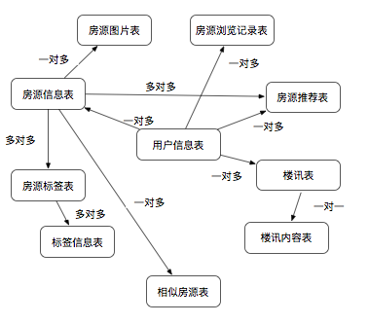

# 5 系统实现

## 5.1 Web端首页

待完善

5.2 登录注册模块

用户登录模块如下图所示，登录时填入账号和密码，UI界面以弹窗的方式显示

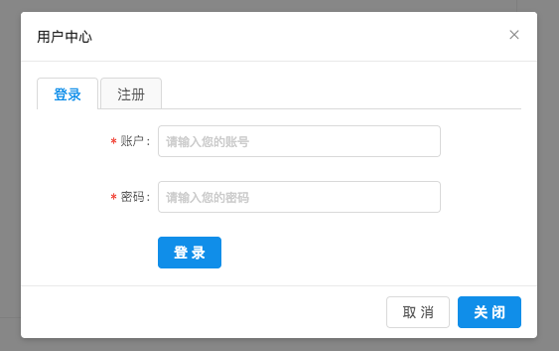

用户注册模块如下图所示，注册时需要输入两次相同的密码，以防止用户误输入

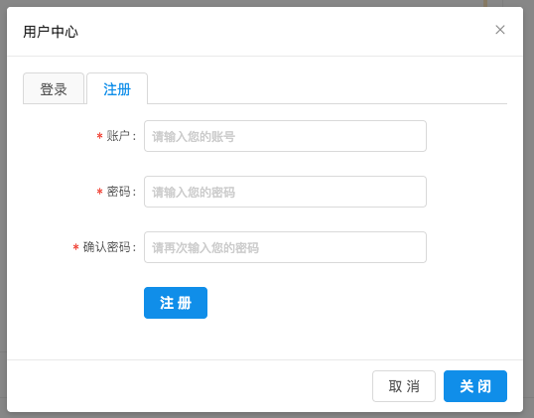

5.3 房源浏览模块(待完善)

系统最新房源页面如下图所示，以轮播图的方式展示最新发布的18个房源的首页图片及房源名称，每一轮中有6个房源显示，点击房源图片可进入该房源详情页面

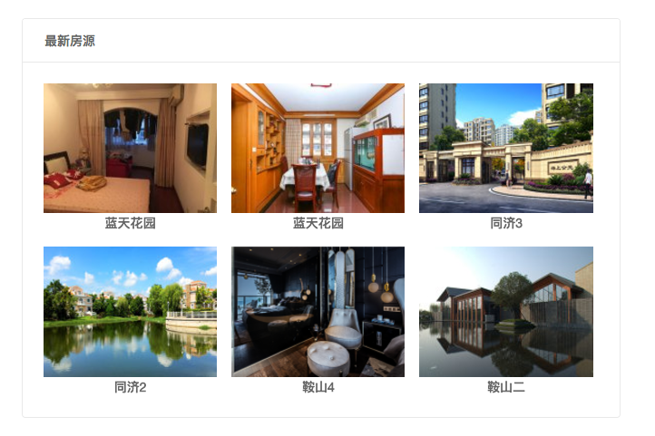

房源推荐页面(待完善)

房源详情页面(待完善)

5.4 楼讯浏览模块(待完善)

系统发布的楼讯列表如下图所示，分页显示，点击加载更多可以查看下一页的楼讯，点击楼讯项可进入该楼讯的详情页面

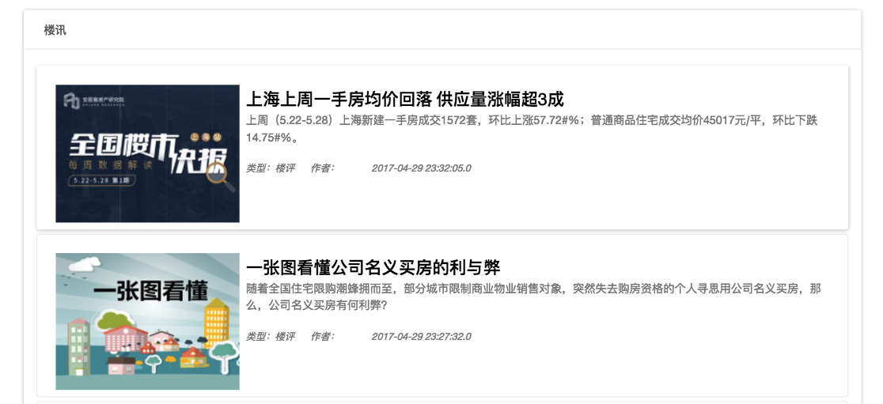

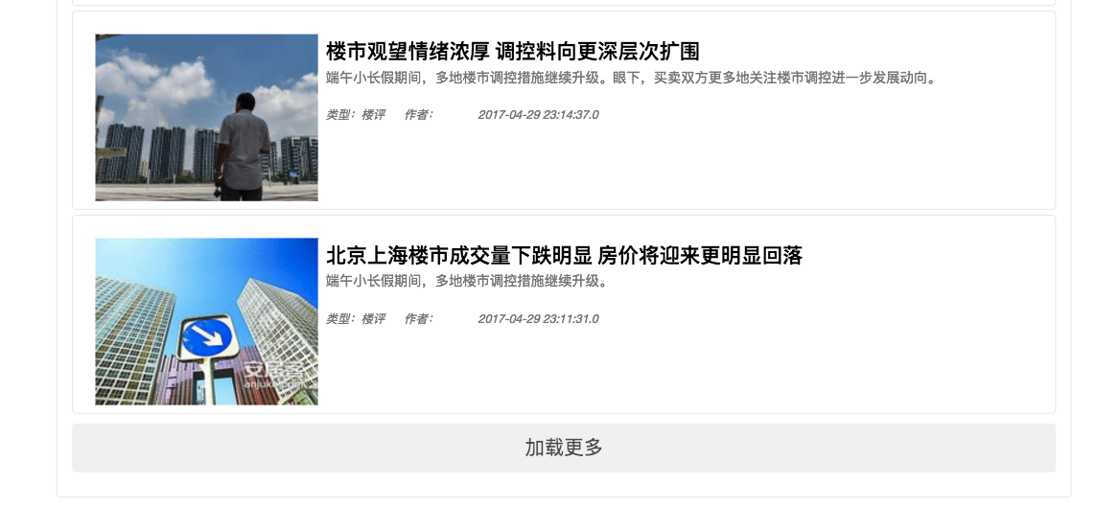

楼讯详情页面(待完善)

5.5房源管理模块

房源发布，

### 5.1.1 最后的作品

最后的作品跟最初的构想对比来看，是不完整的，缺少了很多的模块，有很多的原因而抛弃了这些模块，整个学期里面都是在边学边做，所以进度很慢，并且也是第一次接触这个领域，接触Arduino，接触传感器，接触Arduino的配件比如说ESP8266 WiFi模块，这些东西都会有很多的陷阱或者技术需要去填或者学习的，总而言之，最后的作品做成这种样子有点意犹未尽，还想加入更多的模块来完善这个项目（作品），但是无奈自己的水平和时间不够，所以就只能做到这样的地步了。

### 5.1.2 学习到的东西

经过对本次毕业设计的动手完成，自己学习到了很多东西：

A. 自己了解了很多关于Arduino板子的知识，在刚开始的时候，对Arduino是完全不知道有这么一个产品存在的，并且也不知道这块板子能拿来做些什么，如何使用等等，为了入门，自己在网上查阅了很多的关于Arduino的资料，游历了很多论坛，比如说csdn.net，arduino.cc,arduino.cn等等，在游历论坛的同时我也向老师，同学们借阅了很多的书籍，像《动手玩转Arduino》 ， 《Arduino程序设计基础》 ， 《爱上Arduino》等等，这些都帮助自己熟悉了Arduino，并且自己跟着书上的一些例子敲了很多代码，慢慢地让自己对Arduino上手了。

B. 对于传感器的使用也是自己学到的知识，之前自己只知道传感器是用来干什么的，但是并不知道传感器是如何工作的，是用什么东西来驱动它工作，当自己遇到要使用传感器的时候，才知道需要自己去查阅这个传感器的使用手册，了解这个传感器的引脚接线图，了解这个传感器的各种参数，以及如何向传感器里面输入数据或者从传感器里面得到自己想要的数据，这些都是需要去查阅相关资料的。

C. 对于WiFi模块：WiFi模块是本次设计里面最头疼的了，因为这个模块的资料特别少，并且没有相关的书籍来对这个模块进行讲解，自己只能去网上联系相关的卖家，从卖家那里得到资料，同时我也用QQ聊天工具加入了一个群，群里面都是对这个模块的讨论，还有相关的资料，虽然资料不全面，并且有很多错误，但是已经足够我把WiFi模块的接线弄好，并且可以使用电脑来对WiFi模块进行调试了，在开发中遇到的一些问题我也在群里面进行了提问，也有很多人出来帮助我一起解决这些我遇到的问题，虽然一些问题到最后都没有个确定的解决方案，但是我还是通过这个群，通过提问得到了很多问题的解答。

D. 对于网络：网络课程是大二下学习的，但是到了大四下，该忘记的也忘记完了，幸亏本次设计有涉及到网络模块的开发，可以使自己重新读了读《计算机网络》这本书，让自己对网络方面的知识重新巩固了一次，还有一些不知道的知识，比如说蜂窝式网络的构成这些知识，自己也学习到了。

E. 对于Android：本次开发中，安卓的占比还是比较大的，在UI方面，之前没有用到的一些控件和布局，在这次设计中初步使用了，之前没有用到的一些库，一些漂亮的控件，在这次设计中也初步使用了，在后台逻辑代码方面，那么就是网络通讯这一块了，之前并不知道在UI线程里面不能编写耗时的网络连接等等的操作，这次设计让我学习了在安卓下面进行网络编程的基础，让自己积累了一些在安卓的网络编程方面的知识。

F. 最重要的一点：自学能力，通过这次毕业设计，自己的自学能力又有了进步，在之前的三年中，自己感觉自己的自学能力还是挺好的，这次的设计更加添彩，让我感到了学习的乐趣。

### 5.1.3 不足的地方

A. 自己的储备不足：在这次设计中，体现出来的最大的问题就是这个，明显的体现之处在于对计算机网络知识的储备不足，在于对硬件方面的储备不足，虽然也是第一次接触硬件，使用硬件，对硬件进行编程，但是总体上面感觉在接触一个新的事物时，上手的时间还是过于长，入门花费的力气还是太多，并不能做到迅速上手，快速就能投入开发中去，想了想可能是我的接受能力还是太差，并没有经过相关的训练或者说我的基础太差，这一方面的内容在今后的学习和生活中是特别要注意的问题，这种能力是可以通过努力换来的，自己也相信自己能够把这种能力慢慢地培养起来。

B. 自己的知识面太狭窄：在本次设计中，用到了网络编程，安卓编程，Arduino编程，只用到了很少的一部分知识，在第四章提到的未完成的模块中，除了那些难以模拟，找不到相关设备的那些客观情况，其实还是有一部分自己的主观原因的，比如说服务器，自己懂得Linux编程，懂得伯克利套接字，懂得Linux下面的POSIX 线程，懂得fork线程，但是不知道在Linux环境下面的其他守护程序的编写方法，不知道MySQL的持久化，事务处理，不知道相关的图像保存操作等等，再说摄像头这个模块，我不知道摄像头会以什么方式向Arduino这边输出数据，不知道如何把这些数据传输到手机安卓端(不考虑WiFi模块出现乱码的情况)，不知道安卓端这边如何处理这些图片，也不知道安卓端这边的Socket如何把图片转发到服务器上面去等等，反正总的来说，掌握的知识面还是太狭窄了，总是在学校学习的这些知识里面打转，没有去学习其他的课外知识，导致很多东西不知道如何去处理，学习的话又感觉时间非常紧迫，在今后的生活学习中还是要使用更多的时间去阅读其他的书籍，提高自己的水平，升华自己。

## 5.2 展望

物联网已经深入到我们生活的方方面面，智能手机(安卓，iOS)，平板，笔记本电脑，智能手环，智能手表，Xbox，Play Station等等都是物联网的产物，现在万物都在相互交换着信息，以前是通过其他介质，现在是通过互联网。人们生活中还存在着物联网没有涉足的区域，所以这些地方都存在着很多的机会，很多的发展空间，本次设计中的智能家居只是物联网发展的其中一个方向，只是物联网向人们生活渗透的另外一种努力。

今后的VR是一个发展的大方向，虚拟现实的结合给游戏产业和硬件发展厂商带来了巨大的机会，同时也给我们开发人员提供了另外一个发展的方向。

同时智能家居也还并没有发展完全，还有很多的互联网的概念和知识没有使用到我们家中的设备上面，现在跟互联网相关的设备除开上面所说的以外，最多的就是电视了，但是比如说冰箱，空调，地暖之类的东西都还没有这么成熟，智能家居也是今后物联网发展的重点。

最后的发展趋势就是物联网跟大数据，人工智能这些方向的结合，物联网的产品最后也会涉及到用户的资料，用户的爱好之类的，跟大数据，人工智能这些方面必然会扯上关系，今后物联网肯定还会出现其他更加新奇，更加惊艳的产品和技术，这些技术和产品终究会影响人们的生活，提高人们生活的质量，改善人们的健康，我自己很期待并且想投身与物联网的发展当中去，为物联网的发展作出一些贡献。

# 参考文献

[1] 中国产业洞察网.2014-2019年中国物联网市场调研及投资前景报告[R]，2014.

[2] 中国智能化装饰专业委员会.关于发布《智能家居系统产品分类指导手册》的通知，2012.

[3] 陈吕洲编著，ARDUINO程序设计基础[M].北京：北京航空航天大学出版社，2014.

[4] [澳]John BOXALL著 翁恺 译. 动手玩转Arduino[M]. 北京：人民邮电出版社，2014.

[5] 于欣龙 著.爱上Arduino[M].北京：人民邮电出版社，2011.

[6] 黄贤武，郑筱霞, 传感器. 传感器原理与应用[M]. 电子科技大学出版社, 1999.

[7] Alliance Z B. ZigBee Specification: ZigBee Document 053474r06 Version 1.0[J]. December 14th, 2004.

[8] Alliance Z B. IEEE 802.15. 4, ZigBee standard[J]. 2009.

[9] Faludi R. Building wireless sensor networks: with ZigBee, XBee, arduino, and processing[M]. " O'Reilly Media, Inc.", 2010.

[10] Jing xia W. Application of zigbee/ieee 802.15. 4 protocol compatible rf module xbee/xbee pro [j][J]. Electronic Engineer, 2007, 3: 008.

[11]Sehulster L, Chinn R Y W, Arduino M J, et al. Guidelines for environmental infection control in health-care facilities[J]. Morbidity and mortality weekly report recommendations and reports RR, 2003, 52(10).

[12] 孙其博,刘杰,黎羴,等.物联网:概念,架构与关键技术研究综述[J].北京邮电大学学报,2010,33(3):1-9.

[13] 刘强, 崔莉, 陈海明. 物联网关键技术与应用[J].计算机科学,2010,6(37).

[14] 周洪波. 物联网: 技术, 应用, 标准和商业模式[M]. 电子工业出版社, 2010.

[15] 李昊, 胡兴. LTE 无线通信技术与物联网技术的结合与发展[J].邮电设计技术, 2012 (1): 21-24.

[16] 刘月阳. 无线分布式网络中基于能量的路由算法和 MAC 算法研究[D]. 北京邮电大学, 2006.

[17] 李文仲, 段朝玉. ZigBee 无线网络技术入门与实战[J]. 2007.

[18] 顾瑞红, 张宏科. 基才 ZigBee 的无线网络技术及其应用[J]. 电子技术应用, 2005, 6: 1-3.

[19]Enck W, Octeau D, McDaniel P, et al. A Study of Android Application Security[C]//USENIX security symposium. 2011, 2: 2.

[20] Ferdoush S, Li X. Wireless sensor network system design using Raspberry Pi and Arduino for environmental monitoring applications[J]. Procedia Computer Science, 2014, 34: 103-110.

[21] Jain S, Vaibhav A, Goyal L. Raspberry Pi based interactive home automation system through E-mail[C]//Optimization, Reliabilty, and Information Technology (ICROIT), 2014 International Conference on. IEEE, 2014: 277-280.

[22] 李文胜.基于树莓派的嵌入式 Linux 开发教学探索[J].电子技术与软件工程, 2014 (9): 219-220.

[23] 汪鑫, 彭雨薇. 基于树莓派的网络监控系统的研究与实现[J]. 硅谷, 2014, 7(14): 25-26.

[24] 何立民. 单片机应用技术选编[J]. 单片机与嵌入式系统应用, 2003, 7: 021.

[25] 马忠梅. 单片机的 C 语言应用程序设计[J].单片机与嵌入式系统应用, 2003 (10): 46-46.

# 谢 辞

通过在同济大学软件学院这四年的学习，让我从对计算机一无所知到掌握了基本的计算机的知识并且掌握了基本的编码的方式，同时，大学让我体会到了自学的重要性，在学校里面学到的仅仅是基础，还有很多深一点的东西和知识是需要自己去发掘和学习的。

通过这次毕业设计，又让我接触了更多的领域和知识，尤其是嵌入式设备这一块，在大学里面，接触嵌入式设备的机会很少，最多的也就是手机了，但是我们使用手机一般都是用来娱乐和生活的，很少自己去开发手机里面的应用，除此之外，还有那些类似于Arduino板子的硬件，让我眼前一亮，我不禁感叹道：原来软硬件结合是可以做这么多事情的，原来硬件也是这么迷人，也是可以弄出很漂亮的作品的，鉴于本人的水平有限，并没有完成一些相关的工作，但是这次设计为我打开了另外一扇门，让我今后的生活又添上了另外一个研究的方向。

感谢学院能够有着对于嵌入式设备开发的这种毕业设计项目，感谢学院这四年来对我的指导和教育。在今后的学习和生活中，我一定牢记学院与学校的教导，努力做一个对社会有贡献的人！